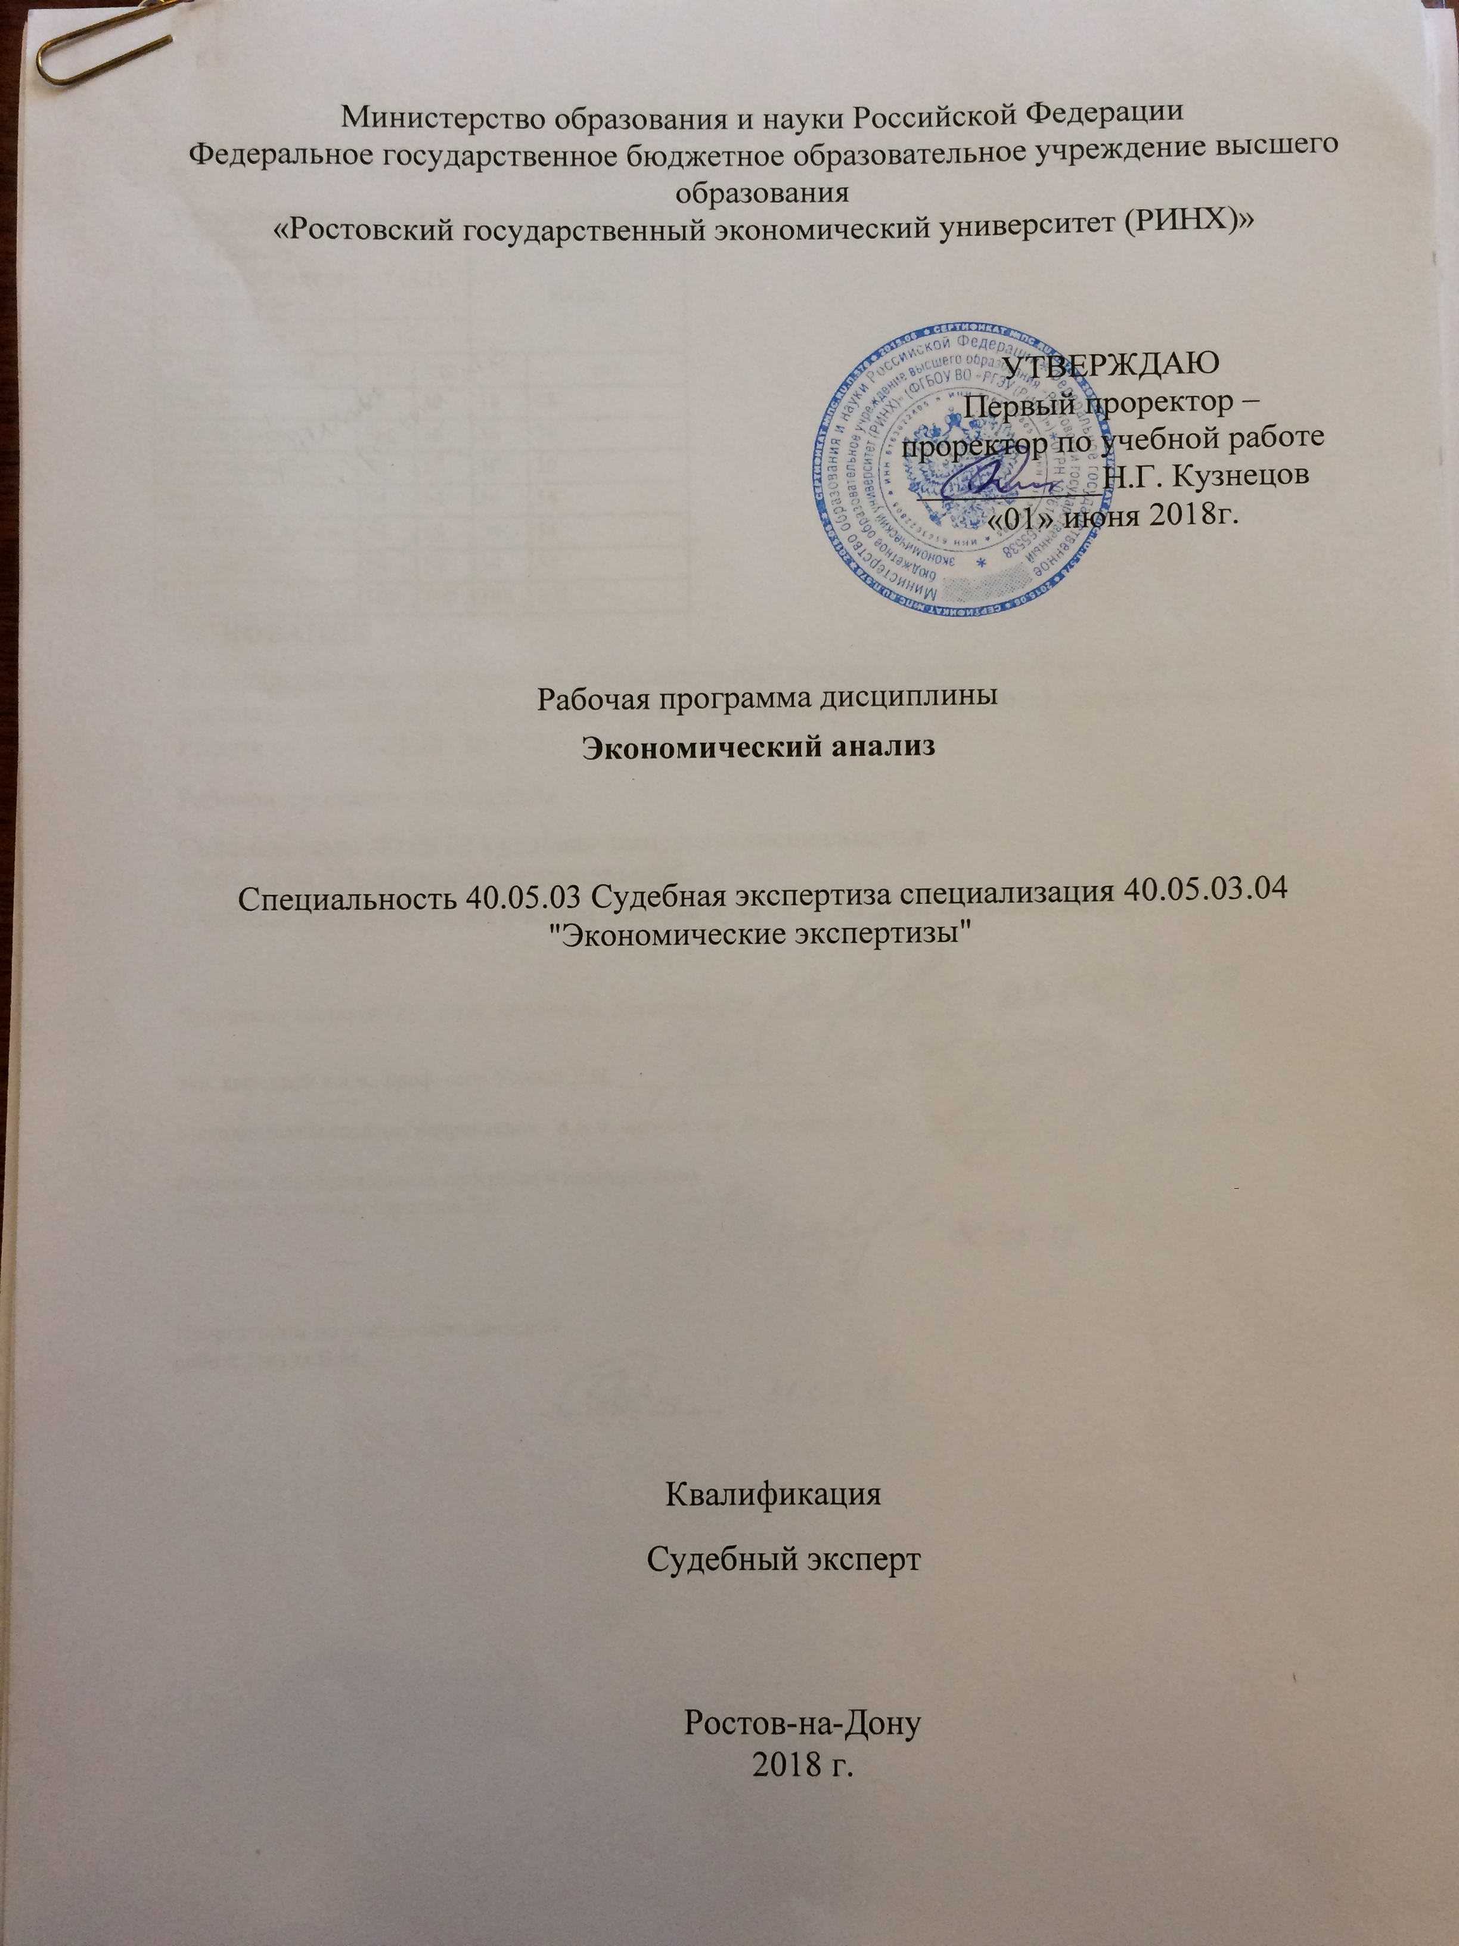

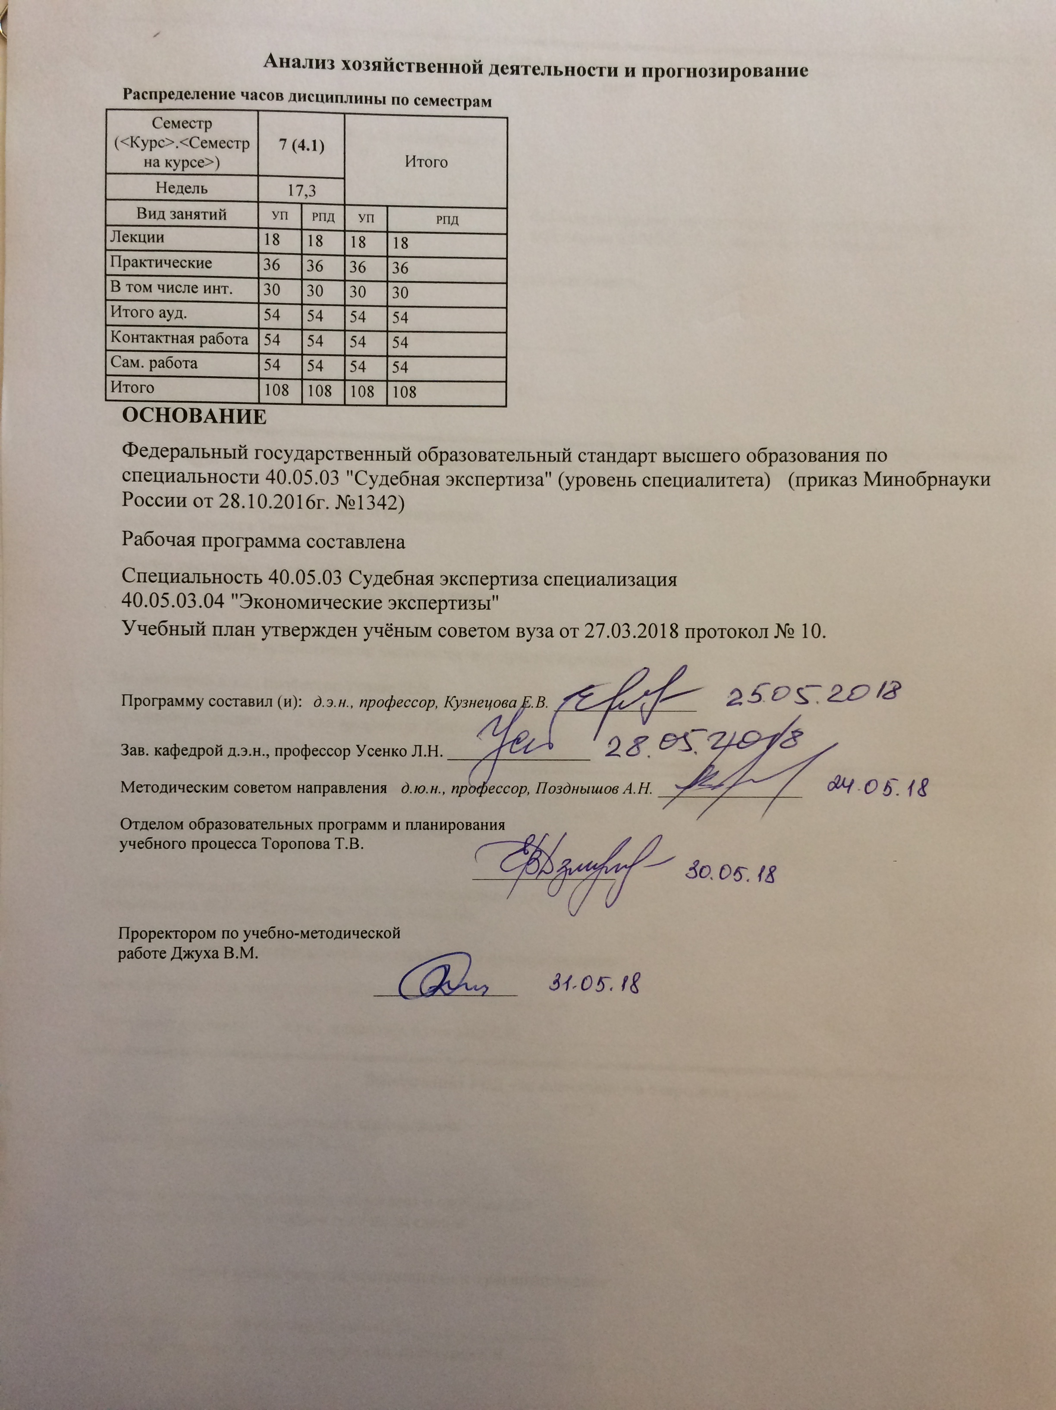

|  |  |  |  |  |  |  |  |  |  |  |  |
| --- | --- | --- | --- | --- | --- | --- | --- | --- | --- | --- | --- |
|  | | | | | | | | | | | |
|  |  |  |  |  |  |  |  |  |  |  |  |
|  | | | | | | | | | | | |
|  |  |  |  |  |  |  |  |  |  |  |  |
|  |  |  |  |  |  | **Визирование РПД для исполнения в очередном учебном году** | | | |  |  |
|  |  |  |  |  |  |  |  |  |  |  |  |
|  | Отдел образовательных программ и планирования учебного процесса Торопова Т.В. | | | | | | |  |  |  |  |
|  |  | | | | *_________________* | | | | | | |
|  |  | | | Рабочая программа пересмотрена, обсуждена и одобрена для  исполнения в 2019-2020 учебном году на заседании | | | |
|  | кафедры | | | | | | | |  | | |
|  |
|  |  | **Анализ хозяйственной деятельности и прогнозирование** | | | | | | | | | |
|  |  | | | | | | |  |  |  |
|  |  |  |  |  |  |  |  |  |  |  |  |
|  | Зав. кафедрой д.э.н., профессор Усенко Л.Н. _________________ | | | | | | | | | | |
|  | Программу составил (и): | | *д.э.н., профессор, Кузнецова Е.В. _________________* | | | | | | | | |
|  |
|  |  |  |  |  |  |  |  |  |  |  |  |
|  | | | | | | | | | | | |
|  |  |  |  |  |  |  |  |  |  |  |  |
|  | | | | | | | | | | | |
|  |  |  |  |  |  |  |  |  |  |  |  |
|  |  |  |  |  |  | **Визирование РПД для исполнения в очередном учебном году** | | | |  |  |
|  |  |  |  |  |  |  |  |  |  |  |  |
|  | Отдел образовательных программ и планирования учебного процесса Торопова Т.В. | | | | | | |  |  |  |  |
|  | Рабочая программа пересмотрена, обсуждена и одобрена для  исполнения в 2020-2021 учебном году на заседании | | | | | | | | | | |
|  | кафедры | | | | | | | |  | | |
|  |  | **Анализ хозяйственной деятельности и прогнозирование** | | | | | | | | | |
|  |  | | | | | | |  |  |  |
|  | Зав. кафедрой д.э.н., профессор Усенко Л.Н. _________________ | | | | | | | | | | |
|  | Программу составил (и): | | | *д.э.н., профессор, Кузнецова Е.В. _________________* | | | | | | | |
|  |  |  |  |  |  |  |  |  |  |  |  |
|  | | | | | | | | | | | |
|  |  |  |  |  |  |  |  |  |  |  |  |
|  | | | | | | | | | | | |
|  |  |  |  |  |  |  |  |  |  |  |  |
|  |  |  |  |  |  | **Визирование РПД для исполнения в очередном учебном году** | | | |  |  |
|  | Отдел образовательных программ и планирования учебного процесса Торопова Т.В. | | | | | | |  |  |  |  |
|  | Рабочая программа пересмотрена, обсуждена и одобрена для  исполнения в 2021-2022 учебном году на заседании | | | | | | | | | | |
|  | кафедры | | | | | | | |  | | |
|  |  | **Анализ хозяйственной деятельности и прогнозирование** | | | | | | | | | |
|  |  | | | | | | |  |  |  |
|  | Зав. кафедрой д.э.н., профессор Усенко Л.Н. _________________ | | | | | | | | | | |
|  | Программу составил (и): | | | *д.э.н., профессор, Кузнецова Е.В. _________________* | | | | | | | |
|  |  |  |  |  |  |  |  |  |  |  |  |
|  | | | | | | | | | | | |
|  |  |  |  |  |  |  |  |  |  |  |  |
|  | | | | | | | | | | | |
|  |  |  |  |  |  |  |  |  |  |  |  |
|  |  |  |  |  |  | **Визирование РПД для исполнения в очередном учебном году** | | | |  |  |
|  | Отдел образовательных программ и планирования учебного процесса Торопова Т.В. | | | | | | |  |  |  |  |
|  | Рабочая программа пересмотрена, обсуждена и одобрена для  исполнения в 2022-2023 учебном году на заседании | | | | | | | | | | |
|  | кафедры | | | | | | | |  | | |
|  |  | **Анализ хозяйственной деятельности и прогнозирование** | | | | | | | | | |
|  |  | | | | | | |  |  |  |
|  |  |  |  |  |  |  |  |  |  |  |  |
|  | Зав. кафедрой д.э.н., профессор Усенко Л.Н. _________________ | | | | | | | | | | |
|  | Программу составил (и): | | | *д.э.н., профессор, Кузнецова Е.В. _________________* | | | | | | | |
|  |  | | | | | | | | | | |

|  |  |  |  |  |
| --- | --- | --- | --- | --- |
| УП: 40.05.03_1.plx | | |  | стр. 4 |
| **1. ЦЕЛИ ОСВОЕНИЯ ДИСЦИПЛИНЫ** | | | | |
| 1.1 | Цели освоения дисциплины: раскрытие сущности и методики комплексного анализа хозяйственной деятельности коммерческих организаций, научного обоснования управленческих решений по совершенствованию хозяйственной деятельности организаций; представление о методике анализа эффективности использования материальных, трудовых и финансовых ресурсов; формировании финансовых результатов и рентабельности продукции, активов и капитала; финансовом состоянии организации и ее деловой активности. | | | |
| 1.2 | Задачи: изучить роль экономического анализа в управлении коммерческими организациями; выявить содержание управленческого и финансового анализа, последовательность его проведения; провести анализ в системе маркетинга; анализ и управление объемом производства и продажи продукции (работ, услуг); провести анализ обновления продукции и ее качества; провести анализ технико-организационного уровня и других условий производства; провести анализ технической оснащенности производства, возрастного состава основных фондов и эффективности их использования; провести анализ состояния и использования трудовых и материальных ресурсов; провести анализ и управление затратами, особенности анализа прямых и косвенных, переменных и постоянных затрат; проанализировать финансовые результаты и рентабельность коммерческой организации и методы их анализа; проанализировать финансовое состояние коммерческой организации и методы его анализа; изучить методы комплексного анализа уровня использования экономического потенциала хозяйствующего субъекта. | | | |
|  |  |  |  |  |
| **2. МЕСТО ДИСЦИПЛИНЫ В СТРУКТУРЕ ОБРАЗОВАТЕЛЬНОЙ ПРОГРАММЫ** | | | | |
| Цикл (раздел) ООП: | | Б1.В.ДВ.09 | | |
| **2.1** | **Требования к предварительной подготовке обучающегося:** | | | |
| 2.1.1 | Необходимыми условиями для успешного освоения дисциплины являются навыки, знания и умения, полученные в результате изучения дисциплин: | | | |
| 2.1.2 | Экономика организаций | | | |
| 2.1.3 | Методы научных исследований | | | |
| 2.1.4 | Корпоративное управление | | | |
| 2.1.5 | Экономика организаций | | | |
| **2.2** | **Дисциплины и практики, для которых освоение данной дисциплины (модуля) необходимо как предшествующее:** | | | |
| 2.2.1 | Налоговое право | | | |
| 2.2.2 | Методики экономических экспертиз и исследований | | | |
| 2.2.3 | Судебно-компьютерная экспертиза | | | |
| 2.2.4 | Технико-криминалистическая экспертиза документов | | | |
|  |  |  |  |  |
| **3. ТРЕБОВАНИЯ К РЕЗУЛЬТАТАМ ОСВОЕНИЯ ДИСЦИПЛИНЫ** | | | | |
| **ПК-1: способностью использовать знания теоретических, методических, процессуальных и организационных основ судебной экспертизы, криминалистики при производстве судебных экспертиз и исследований** | | | | |
| **Знать:** | | | | |
| теоретические, методические, процессуальные и организационные основы судебной экспертизы | | | | |
| **Уметь:** | | | | |
| использовать знания криминалистики | | | | |
| **Владеть:** | | | | |
| навыками проведения судебных экспертиз и исследований | | | | |
| **ПСК-4.1: способностью применять методики экономических экспертиз и исследований в профессиональной деятельности** | | | | |
| **Знать:** | | | | |
| методики экономических экспертиз | | | | |
| **Уметь:** | | | | |
| применять методики экономических экспертиз | | | | |
| **Владеть:** | | | | |
| способностью применять методики экономических экспертиз | | | | |
| **ПСК-4.2: способностью при участии в процессуальных и непроцессуальных действиях применять методы и средства судебно-экономических экспертиз в целях обнаружения, фиксации, изъятия и предварительного исследования объектов (первичных и отчетных документов, отражающих хозяйственные операции и содержащих информацию о наличии и движении материальных и денежных средств) для установления фактических данных (обстоятельств дела) в гражданском, административном, уголовном судопроизводстве** | | | | |
| **Знать:** | | | | |

|  |  |  |  |  |  |  |  |  |  |
| --- | --- | --- | --- | --- | --- | --- | --- | --- | --- |
| УП: 40.05.03_1.plx | | |  |  |  |  |  |  | стр. 5 |
| аналитические методы экономических экспертиз | | | | | | | | | |
| **Уметь:** | | | | | | | | | |
| применять аналитические методы экономических экспертиз | | | | | | | | | |
| **Владеть:** | | | | | | | | | |
| приемами аналитических экспертиз | | | | | | | | | |
| **ПСК-4.3: способностью оказывать методическую помощь субъектам правоприменительной деятельности по вопросам назначения и производства экономических экспертиз и современным возможностям использования экономических знаний в судопроизводстве** | | | | | | | | | |
| **Знать:** | | | | | | | | | |
| методы экспертного анализа | | | | | | | | | |
| **Уметь:** | | | | | | | | | |
| применять методы экспертного анализа | | | | | | | | | |
| **Владеть:** | | | | | | | | | |
| методикой экспертного анализа | | | | | | | | | |
|  |  |  |  |  |  |  |  |  |  |
| **4. СТРУКТУРА И СОДЕРЖАНИЕ ДИСЦИПЛИНЫ (МОДУЛЯ)** | | | | | | | | | |
| **Код занятия** | **Наименование разделов и тем /вид занятия/** | **Семестр / Курс** | | **Часов** | **Компетен-**  **ции** | **Литература** | **Интер акт.** | **Примечание** | |
|  | **Раздел 1. Управленческий анализ** |  | |  |  |  |  |  | |
| 1.1 | Тема1.1. «Анализ и управление объемом производства и продаж».  Лекция: «Анализ структуры ассортимента и качества продукции».  Анализ ассортимента выпускаемой продукции, приемы оценки выполнения плана по ассортименту. Анализ структуры продукции. Определение влияния изменений в структуре продукции по трудоемкости на стоимостные показатели продукции. Анализ качества и конкурентоспособности выпускаемой продукции. Анализ брака в производстве. Влияние производственного брака на объем продукции.  /Лек/ | 7 | | 2 | ПК-1 ПСК- 4.1 ПСК-4.2 ПСК-4.3 | Л1.1 Л1.2 Л1.3 Л1.4 Л2.1 Л2.2 Л2.3  Э1 | 2 |  | |
| 1.2 | Тема1.1. Методический инструментарий экономического анализа. Анализ ассортимента выпускаемой продукции, приемы оценки выполнения плана по ассортименту. Анализ структуры продукции. Определение влияния изменений в структуре продукции по трудоемкости на стоимостные показатели продукции. Анализ качества и конкурентоспособности выпускаемой продукции. Анализ брака в производстве. Влияние производственного брака на объем продукции. /Пр/ | 7 | | 4 | ПК-1 ПСК- 4.1 ПСК-4.2 ПСК-4.3 | Л1.1 Л1.2 Л1.3 Л1.4 Л2.1 Л2.2 Л2.3  Э1 | 0 |  | |

|  |  |  |  |  |  |  |  |  |  |
| --- | --- | --- | --- | --- | --- | --- | --- | --- | --- |
| УП: 40.05.03_1.plx | | |  |  |  |  |  |  | стр. 6 |
| 1.3 | Тема1.2. «Анализ обеспеченности предприятия материальными ресурсами и эффективности их использования».  Лекция: «Анализ эффективности использования материальных ресурсов».  Показатели эффективности использования материальных ресурсов в производстве: материалоемкость, материалоотдача. Анализ эффективности использования материальных ресурсов.  Расчет влияния факторов, связанных с использованием материальных ресурсов, на объем и себестоимость продукции.  /Лек/ | 7 | | 2 | ПК-1 ПСК- 4.1 ПСК-4.2 ПСК-4.3 | Л1.1 Л1.2 Л1.3 Л1.4 Л2.1 Л2.2 Л2.3  Э1 | 2 |  | |
| 1.4 | Тема1.2. «Анализ эффективности использования материальных ресурсов».  Показатели эффективности использования материальных ресурсов в производстве: материалоемкость, материалоотдача. Анализ эффективности использования материальных ресурсов.  Расчет влияния факторов, связанных с использованием материальных ресурсов, на объем и себестоимость продукции.  /Пр/ | 7 | | 4 | ПК-1 ПСК- 4.1 ПСК-4.2 ПСК-4.3 | Л1.1 Л1.2 Л1.3 Л1.4 Л2.1 Л2.2 Л2.3  Э1 | 2 |  | |
| 1.5 | Тема1.3. «Анализ состояния и использования основных фондов (средств)».  Лекция: «Анализ интенсивности и эффективности использования основных средств».  Оценка динамики и факторный анализ фондоотдачи. Методика анализа использования производственного оборудования во времени и по мощности.  Анализ влияния факторов, связанных со средствами труда, на объем продукции.  Резервы увеличения выпуска продукции, фондоотдачи и фондорентабельности  /Лек/ | 7 | | 2 | ПК-1 ПСК- 4.1 ПСК-4.2 ПСК-4.3 | Л1.1 Л1.2 Л1.3 Л1.4 Л2.1 Л2.2 Л2.3  Э1 | 2 |  | |

|  |  |  |  |  |  |  |  |  |  |
| --- | --- | --- | --- | --- | --- | --- | --- | --- | --- |
| УП: 40.05.03_1.plx | | |  |  |  |  |  |  | стр. 7 |
| 1.6 | Тема 1.3: «Анализ обеспеченности, технического состояния и движения основных фондов».  Анализ динамики состава и структуры основных фондов. Анализ показателей технической оснащенности производства и возрастного состава основных фондов. Анализ движения основных фондов. Оценка динамики и факторный анализ фондоотдачи. Методика анализа использования производственного оборудования во времени и по мощности.  Анализ влияния факторов, связанных со средствами труда, на объем продукции  Резервы увеличения выпуска продукции, фондоотдачи и фондорентабельности.  /Пр/ | 7 | | 4 | ПК-1 ПСК- 4.1 ПСК-4.2 ПСК-4.3 | Л1.1 Л1.2 Л1.3 Л1.4 Л2.1 Л2.2 Л2.3  Э1 | 4 |  | |
| 1.7 | Тема 1.4. «Анализ обеспеченности предприятия трудовыми ресурсами и эффективности их использования».  Лекция: «Анализ экстенсивного и интенсивного использования трудовых ресурсов».  Анализ использования фонда рабочего времени.  Анализ системы показателей производительности труда. Факторный анализ производительности труда. Выявление резервов роста производительности труда.  Анализ влияния факторов, связанных с трудом, на объем продукции. Резервы увеличения выпуска продукции.  /Лек/ | 7 | | 2 | ПК-1 ПСК- 4.1 ПСК-4.2 ПСК-4.3 | Л1.1 Л1.2 Л1.3 Л1.4 Л2.1 Л2.2 Л2.3  Э1 | 0 |  | |
| 1.8 | Тема 1.4. «Анализ обеспеченности предприятия трудовыми ресурсами».  Задачи анализа и источники информации. Система трудовых показателей предприятия, отражение этих показателей в статистической отчетности предприятия по труду.  Анализ численности персонала, динамики его состава и структуры. Анализ обеспеченности предприятия трудовыми ресурсами. Оценка показателей движения трудовых ресурсов. Анализ использования фонда рабочего времени.  Анализ системы показателей производительности труда. Факторный анализ производительности труда. Выявление резервов роста производительности труда.  Анализ влияния факторов, связанных с трудом, на объем продукции. Резервы увеличения выпуска продукции.  /Пр/ | 7 | | 4 | ПК-1 ПСК- 4.1 ПСК-4.2 ПСК-4.3 | Л1.1 Л1.2 Л1.3 Л1.4 Л2.1 Л2.2 Л2.3  Э1 | 0 |  | |

|  |  |  |  |  |  |  |  |  |  |
| --- | --- | --- | --- | --- | --- | --- | --- | --- | --- |
| УП: 40.05.03_1.plx | | |  |  |  |  |  |  | стр. 8 |
| 1.9 | Тема 1.5. «Анализ и управление затратами и себестоимостью продукции».  Лекция: «Система показателей себестоимости продукции. Факторный анализ затрат на 1 руб. продукции».  Значение, задачи и информационное обеспечение анализа себестоимости продукции. Система показателей себестоимости продукции.  Анализ затрат на 1 рубль объема продукции (работ, услуг). Анализ факторов, влияющих на уровень затрат: структуры и ассортимента продукции, отклонений в себестоимости изделий, цен и тарифов на потребляемые материальные ресурсы, оптовых цен на готовые изделия.  /Лек/ | 7 | | 2 | ПК-1 ПСК- 4.1 ПСК-4.2 ПСК-4.3 | Л1.1 Л1.2 Л1.3 Л1.4 Л2.1 Л2.2 Л2.3  Э1 | 0 |  | |
| 1.10 | Тема 1.5. «Система показателей себестоимости продукции. Факторный анализ затрат на 1 руб. продукции».  Анализ факторов, влияющих на уровень затрат на 1 руб. продукции (работ, услуг): структуры и ассортимента продукции, отклонений в себестоимости изделий, цен и тарифов на потребляемые материальные ресурсы, оптовых цен на готовые изделия. /Пр/ | 7 | | 2 | ПК-1 ПСК- 4.1 ПСК-4.2 ПСК-4.3 | Л1.1 Л1.2 Л1.3 Л1.4 Л2.1 Л2.2 Л2.3  Э1 | 2 |  | |
| 1.11 | Роль и задачи экономического анализа в управлении организацией. Содержание финансового и управленческого анализа. Структура комплексного бизнес-плана и роль анализа в разработке и мониторинге основных плановых показателей. Комплексный экономический анализ как система поиска резервов повышения /Ср/ | 7 | | 12 | ПК-1 ПСК- 4.1 ПСК-4.2 ПСК-4.3 | Л1.1 Л1.2 Л1.3 Л1.4 Л2.1 Л2.2 Л2.3  Э1 | 0 |  | |
|  | **Раздел 2. Финансовый анализ** |  | |  |  |  |  |  | |
| 2.1 | Тема: 2.1. «Анализ финансовых результатов. Финансовые результаты коммерческой организации и методы их анализа».  Значение и задачи анализа финансовых результатов. Источники информации. Система показателей финансовых результатов. Формирование и расчет показателей прибыли, их отражение в учете и отчетности. Анализ динамики, состава и структуры прибыли предприятия. Влияние отдельных групп финансовых результатов на размер прибыли. Прибыль от продаж продукции (работ, услуг): методика исчисления и факторный анализ зависимости прибыли от объема, структуры продукции, себестоимости и цены ее отдельных видов.  /Лек/ | 7 | | 2 | ПК-1 ПСК- 4.1 ПСК-4.2 ПСК-4.3 | Л1.1 Л1.2 Л1.3 Л1.4 Л2.1 Л2.2 Л2.3  Э1 | 2 |  | |

|  |  |  |  |  |  |  |  |  |  |
| --- | --- | --- | --- | --- | --- | --- | --- | --- | --- |
| УП: 40.05.03_1.plx | | |  |  |  |  |  |  | стр. 9 |
| 2.2 | Тема 2.1 «Факторный анализ прибыли от продаж ».  Прибыль от продаж продукции (работ, услуг): методика исчисления и факторный анализ зависимости прибыли от объема, структуры продукции, себестоимости и цены ее отдельных видов.  /Пр/ | 7 | | 2 | ПК-1 ПСК- 4.1 ПСК-4.2 ПСК-4.3 | Л1.1 Л1.2 Л1.3 Л1.4 Л2.1 Л2.2 Л2.3  Э1 | 2 |  | |
| 2.3 | Тема 2.2 «Анализ финансовых результатов. Анализ показателей рентабельности предприятия».  Система показателей рентабельности и методика их расчета (рентабельность продаж, рентабельность производственных фондов, экономическая рентабельность, финансовая рентабельность, рентабельность финансовых вложений).  /Лек/ | 7 | | 2 | ПК-1 ПСК- 4.1 ПСК-4.2 ПСК-4.3 | Л1.1 Л1.2 Л1.3 Л1.4 Л2.1 Л2.2 Л2.3  Э1 | 2 |  | |
| 2.4 | Тема 2.3 «Анализ финансового состояния. Финансовое состояние коммерческой организации и методы его анализа».  Задачи анализа и источники информации. Анализ финансового состояния по данным бухгалтерского баланса. Характеристика бухгалтерского баланса: содержание, значение и аналитическая группировка статей. Анализ динамики, состава и структуры имущества организации и источников его формирования.  /Лек/ | 7 | | 2 | ПК-1 ПСК- 4.1 ПСК-4.2 ПСК-4.3 | Л1.1 Л1.2 Л1.3 Л1.4 Л2.1 Л2.2 Л2.3  Э1 | 0 |  | |
| 2.5 | Тема 2.2 «Анализ показателей рентабельности предприятия».  Система показателей рентабельности и методика их расчета (рентабельность продаж, рентабельность производственных фондов, экономическая рентабельность, финансовая рентабельность, рентабельность финансовых вложений).  /Пр/ | 7 | | 4 | ПК-1 ПСК- 4.1 ПСК-4.2 ПСК-4.3 | Л1.1 Л1.2 Л1.3 Л1.4 Л2.1 Л2.2 Л2.3  Э1 | 4 |  | |
| 2.6 | Тема 2.3 «Анализ динамики, состава и структуры имущества организации и источников его формирования». /Пр/ | 7 | | 2 | ПК-1 ПСК- 4.1 ПСК-4.2 ПСК-4.3 | Л1.1 Л1.2 Л1.3 Л1.4 Л2.1 Л2.2 Л2.3  Э1 | 0 |  | |
| 2.7 | Тема 2.4 «Анализ финансового состояния. Анализ абсолютных показателей финансовой устойчивости». Система относительных показателей финансовой устойчивости».  Система относительных показателей финансовой устойчивости, методика их анализа, оценка соответствия нормальным ограничениям.  /Лек/ | 7 | | 2 | ПК-1 ПСК- 4.1 ПСК-4.2 ПСК-4.3 | Л1.1 Л1.2 Л1.3 Л1.4 Л2.1 Л2.2 Л2.3  Э1 | 0 |  | |

|  |  |  |  |  |  |  |  |  |  |
| --- | --- | --- | --- | --- | --- | --- | --- | --- | --- |
| УП: 40.05.03_1.plx | | |  |  |  |  |  |  | стр. 10 |
| 2.8 | Тема 2.4 «Анализ абсолютных показателей финансовой устойчивости».  Анализ трехкомпонентного показателя типа финансовой устойчивости. «Система относительных показателей финансовой устойчивости».  Система относительных показателей финансовой устойчивости, методика их анализа, оценка соответствия нормальным ограничениям.  /Пр/ | 7 | | 4 | ПК-1 ПСК- 4.1 ПСК-4.2 ПСК-4.3 | Л1.1 Л1.2 Л1.3 Л1.4 Л2.1 Л2.2 Л2.3  Э1 | 4 |  | |
| 2.9 | Тема 2.6 «Анализ деловой активности предприятия».  Показатели оборачиваемости активов предприятия: методика исчисления и пути ускорения оборачиваемости. Анализ устойчивости экономического роста.  /Пр/ | 7 | | 2 | ПК-1 ПСК- 4.1 ПСК-4.2 ПСК-4.3 | Л1.2 Л1.4 Л2.1 Л2.3  Э1 | 0 |  | |
| 2.10 | Тема 2.5 «Анализ чистых активов». «Анализ показателей ликвидности активов».  Система показателей ликвидности активов, методика их анализа, оценка соответствия нормальным ограничениям.  /Пр/ | 7 | | 4 | ПК-1 ПСК- 4.1 ПСК-4.2 ПСК-4.3 | Л1.1 Л1.3 Л1.4 Л2.2 Л2.3  Э1 | 2 |  | |

|  |  |  |  |  |  |  |  |  |  |
| --- | --- | --- | --- | --- | --- | --- | --- | --- | --- |
| УП: 40.05.03_1.plx | | |  |  |  |  |  |  | стр. 11 |
| 2.11 | Рейтинговая оценка финансового состояния предприятия: ее отличия от традиционного анализа; содержание методики рейтинговой оценки и основные этапы ее проведения. Финансовое прогнозирование и оценка потенциального банкротства предприятия. Обобщение результатов анализа финансового состояния предприятия и определение путей финансового оздоровления.  Финансовое прогнозирование и оценка потенциального банкротства предприятия. Обобщение результатов анализа финансового состояния предприятия и определение путей финансового оздоровления. Рейтинговая оценка финансового состояния предприятия: ее отличия от традиционного анализа; содержание методики рейтинговой оценки и основные этапы ее проведения. Финансовое прогнозирование и оценка потенциального банкротства предприятия. Обобщение результатов анализа финансового состояния предприятия и определение путей финансового оздоровления.  Финансовое прогнозирование и оценка потенциального банкротства предприятия. Обобщение результатов анализа финансового состояния предприятия и определение путей финансового оздоровления. Методика рейтингового анализа эмитентов. Использование оптимизационных моделей для обоснования планов прибыли: их различия для стратегического и текущего планирования. Основные этапы проведения анализа, система показателей, характеризующих разновыгодность производства и сбыта отдельных изделий с точки зрения получения максимальной прибыли, условия формирования оптимизационной модели (ограничения); преимущества оптимизационного моделирования при анализе обоснования планов прибыли. Анализ рентабельности: система показателей рентабельности и их взаимосвязь; методика исчисления показателей рентабельности.  /Ср/ | 7 | | 42 | ПК-1 ПСК- 4.1 ПСК-4.2 ПСК-4.3 | Л1.1 Л1.2 Л1.3 Л1.4 Л2.1 Л2.2 Л2.3  Э1 | 0 |  | |
| 2.12 | /Зачёт/ | 7 | | 0 | ПК-1 ПСК- 4.1 ПСК-4.2 ПСК-4.3 | Л1.1 Л1.2 Л1.3 Л1.4 Л2.1 Л2.2 Л2.3 | 0 |  | |
|  |  |  |  |  |  |  |  |  |  |
| **5. ФОНД ОЦЕНОЧНЫХ СРЕДСТВ** | | | | | | | | | |
| **5.1. Фонд оценочных средств для проведения промежуточной аттестации** | | | | | | | | | |
| Вопросы к зачету  1. Характеристика уровня и динамики показателей выпуска и продаж продукции.  2. Оценка выполнения договорных обязательств по поставкам продукции. | | | | | | | | | |

|  |  |  |  |  |  |  |
| --- | --- | --- | --- | --- | --- | --- |
| УП: 40.05.03_1.plx | | |  |  |  | стр. 12 |
| 3. Анализ выполнения плана по ассортименту выпущенной продукции.  4. Анализ сдвигов в структуре выпускаемой продукции по трудоемкости.  5. Анализ качества промышленной продукции и оценка ее конкурентоспособности.  6. Анализ брака в производстве.  7. Анализ ритмичности выпуска продукции.  8. Анализ материально-технического обеспечения предприятия.  9. Анализ показателей эффективности использования материальных ресурсов в производстве.  10. Анализ эффективности использования сырья и материалов на промышленном предприятии.  11. Задачи и источники информации для анализа использования основных фондов.  12. Анализ динамики объема и структуры основных фондов.  13. Анализ технического состояния основных фондов.  14. Анализ экстенсивности и интенсивности использования оборудования.  15. Анализ фондоотдачи.  16. Оценка уровня интенсификации производства (по факторам, связанным со средствами труда).  17. Анализ производственной мощности предприятия.  18. Задачи и источники анализа трудовых ресурсов.  19. Анализ обеспечения предприятия рабочей силой.  20. Способы анализа использования рабочего времени.  21. Анализ производительности труда.  22. Способы анализа влияния трудовых факторов на выпуск продукции.  23. Задачи и источники информации анализа себестоимости продукции.  24. Анализ динамики и уровня затрат на 1 рубль объема продукции.  25. Анализ материальных затрат.  26. Задачи и источники анализа затрат на заработную плату.  27. Общая характеристика использования фонда заработной платы.  28. Анализ факторов, влияющих на среднегодовую заработную плату одного работника.  29. Анализ расходов на обслуживание производства и управления.  30. Анализ коммерческих расходов.  31. Задачи и источники информации анализа финансовых результатов.  32. Общая оценка динамики прибыли.  33. Факторный анализ прибыли от продаж.  34. Анализ показателей рентабельности.  35. Анализ порога прибыли.  36. Задачи и источники анализа финансового состояния.  37. Баланс: содержание и структура.  38. Анализ оборачиваемости оборотных средств.  39. Общая оценка динамики состава и структуры имущества предприятия.  40. Анализ состояния запасов и затрат.  41. Анализ состояния расчетов с дебиторами.  42. Анализ движения денежных средств.  43. Анализ движения источников собственного капитала.  44. Анализ движения заемного капитала.  45. Общая оценка динамики состава и структуры источников финансовых ресурсов.  46. Анализ абсолютных показателей финансовой устойчивости.  47. Анализ относительных показателей финансовой устойчивости.  48. Анализ платежеспособности и ликвидности.  49. Анализ деловой активности.  50. Анализ оборачиваемости активов. | | | | | | |
| **5.2. Фонд оценочных средств для проведения текущего контроля** | | | | | | |
| Структура и содержание фонда оценочных средств представлены в Приложении 1 к рабочей программе дисциплины | | | | | | |
|  |  |  |  |  |  |  |
| **6. УЧЕБНО-МЕТОДИЧЕСКОЕ И ИНФОРМАЦИОННОЕ ОБЕСПЕЧЕНИЕ ДИСЦИПЛИНЫ (МОДУЛЯ)** | | | | | | |
| **6.1. Рекомендуемая литература** | | | | | | |
| **6.1.1. Основная литература** | | | | | | |
|  | Авторы, составители | Заглавие | | Издательство, год | Колич-во | |
| Л1.1 | Усенко Л. Н. | Бизнес-анализ деятельности организации: учеб. для студентов вузов, обучающихся по напр. подгот. 080100.68 "Экономика" (квалификация (степень) "магистр") | | М.: Альфа-М, 2013 | 97 | |
| Л1.2 | Ефимов Е. Н. | Анализ и моделирование бизнес-процессов: учеб. пособие | | Ростов н/Д: Изд-во РГЭУ (РИНХ), 2013 | 71 | |
| Л1.3 | Мельник М. В., Поздеев В. Л. | Теория экономического анализа: учеб. для магистров | | М.: Юрайт, 2015 | 50 | |

|  |  |  |  |  |  |  |  |
| --- | --- | --- | --- | --- | --- | --- | --- |
| УП: 40.05.03_1.plx | | | |  |  |  | стр. 13 |
|  | Авторы, составители | | Заглавие | | Издательство, год | Колич-во | |
| Л1.4 | Галай А. Г., Чашина Т. П. | | Экономический анализ хозяйственной деятельности: курс лекций | | Москва: Альтаир|МГАВТ, 2014 | http://biblioclub.ru/ - неограниченный доступ для зарегистрированн ых пользователей | |
| **6.1.2. Дополнительная литература** | | | | | | | |
|  | Авторы, составители | | Заглавие | | Издательство, год | Колич-во | |
| Л2.1 | Леонгардт В. А. | | Учет и анализ (финансовый и управленческий учет и анализ): учеб. пособие для студентов вузов, обучающихся по напр. подгот. 38.03.02 "Менеджмент" (квалификация "бакалавр") | | Ростов н/Д: Феникс, 2015 | 31 | |
| Л2.2 | Жилкина А. Н. | | Управление финансами. Финансовый анализ предприятия: учеб. по напр. 38.03.02 "Менеджмент" | | М.: ИНФРА-М, 2016 | 16 | |
| Л2.3 |  | | Экономический анализ : теория и практика: научно-практический и аналитический журнал | | Москва: Финансы и кредит, 2017 | http://biblioclub.ru/ - неограниченный доступ для зарегистрированн ых пользователей | |
| **6.2. Перечень ресурсов информационно-телекоммуникационной сети "Интернет"** | | | | | | | |
| Э1 | Гогина Г.Н. - Комплексный анализ хозяйственной деятельности: конспект лекции - Учебная литература для ВУЗов http://biblioclub.ru/index.php?page=book&id=375366&sr=1 | | | | | | |
| **6.3. Перечень программного обеспечения** | | | | | | | |
| 6.3.1 | | Microsoft Office | | | | | |
| **6.4 Перечень информационных справочных систем** | | | | | | | |
| 6.4.1 | | Консультант + | | | | | |
|  |  |  |  |  |  |  |  |
| **7. МАТЕРИАЛЬНО-ТЕХНИЧЕСКОЕ ОБЕСПЕЧЕНИЕ ДИСЦИПЛИНЫ (МОДУЛЯ)** | | | | | | | |
| 7.1 | | Помещения для проведения всех видов работ, предусмотренных учебным планом, укомплектованы необходимой специализированной учебной мебелью и техническими средствами обучения. Для проведения лекционных занятий используется демонстрационное оборудование. | | | | | |
|  |  |  |  |  |  |  |  |
| **8. МЕТОДИЧЕСКИЕ УКАЗАНИЯ ДЛЯ ОБУЧАЮЩИХСЯ ПО ОСВОЕНИЮ ДИСЦИПЛИНЫ (МОДУЛЯ)** | | | | | | | |
| Методические указания по освоению дисциплины представлены в Приложении 2 к рабочей программе дисциплины. | | | | | | | |

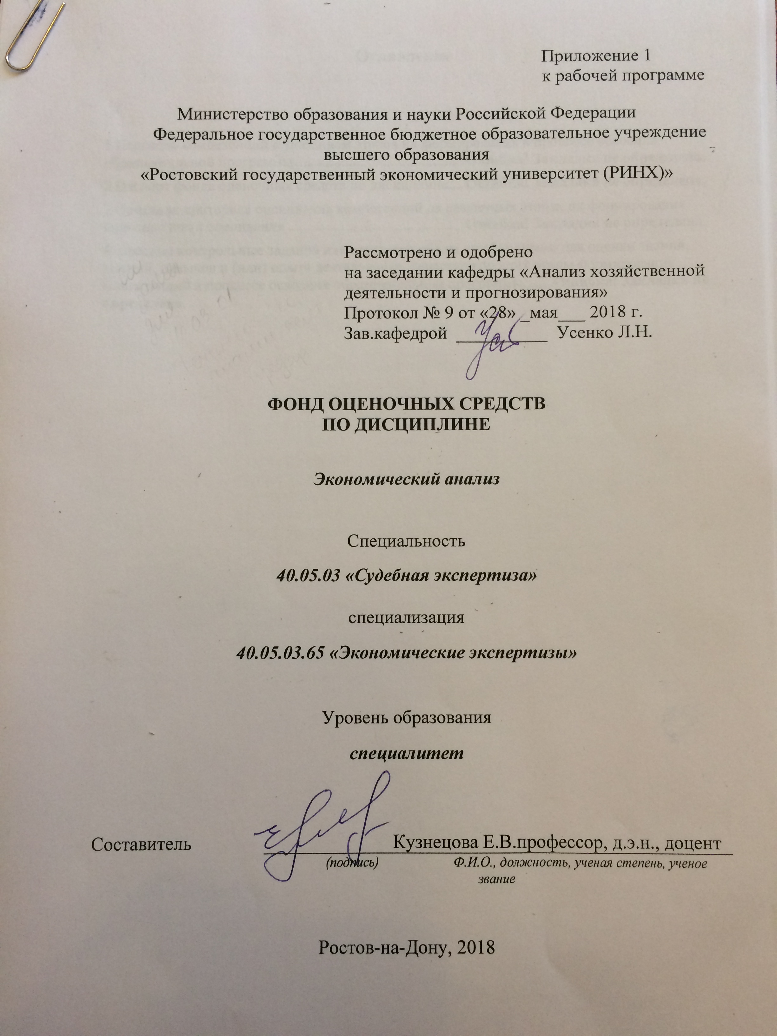

Оглавление

1 Перечень компетенций с указанием этапов их формирования в процессе освоения образовательной программы 3

2 Описание показателей и критериев оценивания компетенций на различных этапах их формирования, описание шкал оценивания 3

3 Типовые контрольные задания или иные материалы, необходимые для оценки знаний, умений, навыков и (или) опыта деятельности, характеризующих этапы формирования компетенций в процессе освоения образовательной программы 6

4 Методические материалы, определяющие процедуры оценивания знаний, умений, навыков и (или) опыта деятельности, характеризующих этапы формирования компетенций 17

# 1 Перечень компетенций с указанием этапов их формирования в процессе освоения образовательной программы

1.1 Перечень компетенций с указанием этапов их формирования представлен в п. 3. «Требования к результатам освоения дисциплины» рабочей программы дисциплины.

# 2 Описание показателей и критериев оценивания компетенций на различных этапах их формирования, описание шкал оценивания

2.1 Показатели и критерии оценивания компетенций:

|  |  |  |  |
| --- | --- | --- | --- |
| ЗУН, составляющие компетенцию | Показатели оценивания | Критерии оценивания | Средства оценивания |
| ПСК-4.1: способностью применять методики экономических экспертиз и исследований в профессиональной деятельности | | | |
| Знания - методики экономических экспертиз и исследований  Умения - применять методики экономических экспертиз и исследований  Навыки – владеть способностью применять методики экономических экспертиз | Ознакомление с показателями деятельности предприятия, их стоимостной оценкой и информационной базой, проведение анализа информации, на основе имеющегося информационного материала показать методику анализа, сделать выводы, дать рекомендации | соответствие проблеме исследования; полнота и содержательность ответа; умение приводить примеры;  умение пользоваться дополнительной литературой при подготовке к занятиям;  соответствие проблеме исследования; полнота и содержательность ответа; умение пользоваться дополнительной литературой при подготовке к занятиям | СЗ –ситуационное задание (модуль 1-2)  С – собеседование (модуль 1-2) |
| ПСК-4.2: способностью при участии в процессуальных и непроцессуальных действиях применять методы и средства судебно-экономических экспертиз в целях обнаружения, фиксации, изъятия и предварительного исследования объектов (первичных и отчетных документов, отражающих хозяйственные операции и содержащих информацию о наличии и движении материальных и денежных средств) для установления фактических данных (обстоятельств дела) в гражданском, административном, уголовном судопроизводстве | | | |
| Знания - аналитические методы экономических экспертиз  Умения - применять аналитические методы экономических экспертиз Навыки – владеть приемами аналитических экспертиз | Ознакомление с показателями деятельности предприятия, их стоимостной оценкой и информационной базой, проведение анализа информации, на основе имеющегося информационного материала показать методику анализа, сделать выводы, дать рекомендации | соответствие проблеме исследования; полнота и содержательность ответа; умение приводить примеры;  умение пользоваться дополнительной литературой при подготовке к занятиям;  соответствие проблеме исследования; полнота и содержательность ответа; умение пользоваться дополнительной литературой при подготовке к занятиям; | СЗ –ситуационное задание (Модуль 1-2)  С – собеседование (модуль 1-2) |
| ПСК-4.3: способностью оказывать методическую помощь субъектам правоприменительной деятельности по вопросам назначения и производства экономических экспертиз и современным возможностям использования экономических знаний в судопроизводстве | | | |
| Знания - методы экспертного анализа и вопросы назначения и производства экономических экспертиз  Умения - применять методы экспертного анализа  Навыки – владеть методикой экспертного анализа, возможностями использования данных экономических экспертиз и способностью применять современные возможности использования экономических знаний в судопроизводстве | Ознакомление с показателями деятельности предприятия, их стоимостной оценкой и информационной базой, проведение анализа информации, на основе имеющегося информационного материала показать методику анализа, сделать выводы, дать рекомендации | соответствие проблеме исследования; полнота и содержательность ответа; умение приводить примеры;  умение пользоваться дополнительной литературой при подготовке к занятиям;  соответствие проблеме исследования; полнота и содержательность ответа; умение пользоваться дополнительной литературой при подготовке к занятиям; | СЗ –ситуационное задание (Модуль 1-2)  С – собеседование (модуль 1-2)  КР – контрольная работа (модуль 1-2) |

2.2 Шкалы оценивания:

Текущий контроль успеваемости и промежуточная аттестация осуществляется в рамках накопительной балльно-рейтинговой системы в 100-балльной шкале.

50-100 баллов (зачет)

0-49 баллов (незачет)

# 3 Типовые контрольные задания или иные материалы, необходимые для оценки знаний, умений, навыков и (или) опыта деятельности, характеризующих этапы формирования компетенций в процессе освоения образовательной программы

*В этом разделе приводятся типовые варианты оценочных средств, указанных в таблице пункта 2: экзаменационные билеты, тесты, контрольные работы, темы курсовых работ, задания для деловой игры, кейс-задания и т.д.*

*Образцы оформления представлены ниже.*

Министерство образования и науки Российской Федерации

Федеральное государственное бюджетное образовательное учреждение высшего образования

«Ростовский государственный экономический университет (РИНХ)»

Кафедра «Анализ хозяйственной деятельности и прогнозирования»

**Вопросы к экзамену**

по дисциплине ***Экономический анализ***

1. Характеристика уровня и динамики показателей выпуска и продаж продукции.
2. Оценка выполнения договорных обязательств по поставкам продукции.
3. .Анализ выполнения плана по ассортименту выпущенной продукции.
4. Анализ сдвигов в структуре выпускаемой продукции по трудоемкости.
5. Анализ качества промышленной продукции и оценка ее конкурентоспособности.
6. Анализ брака в производстве.
7. Анализ ритмичности выпуска продукции.
8. Анализ материально-технического обеспечения предприятия.
9. Анализ показателей эффективности использования материальных ресурсов в производстве.
10. Анализ эффективности использования сырья и материалов на промышленном предприятии.
11. Задачи и источники информации для анализа использования основных фондов.
12. Анализ динамики объема и структуры основных фондов.
13. Анализ технического состояния основных фондов.
14. Анализ экстенсивности и интенсивности использования оборудования.
15. Анализ фондоотдачи.
16. Оценка уровня интенсификации производства (по факторам, связанным со средствами труда).
17. Анализ производственной мощности предприятия.
18. Задачи и источники анализа трудовых ресурсов.
19. Анализ обеспечения предприятия рабочей силой.
20. Способы анализа использования рабочего времени.
21. Анализ производительности труда.
22. Способы анализа влияния трудовых факторов на выпуск продукции.
23. Задачи и источники информации анализа себестоимости продукции.
24. Анализ динамики и уровня затрат на 1 рубль объема продукции.
25. Анализ материальных затрат.
26. Задачи и источники анализа затрат на заработную плату.
27. Общая характеристика использования фонда заработной платы.
28. Анализ факторов, влияющих на среднегодовую заработную плату одного работника.
29. Анализ расходов на обслуживание производства и управления.
30. Анализ коммерческих расходов.
31. Задачи и источники информации анализа финансовых результатов.
32. Общая оценка динамики прибыли.
33. Факторный анализ прибыли от продаж.
34. Анализ показателей рентабельности.
35. Анализ порога прибыли.
36. Задачи и источники анализа финансового состояния.
37. Баланс: содержание и структура.
38. Анализ оборачиваемости оборотных средств.
39. Общая оценка динамики состава и структуры имущества предприятия.
40. Анализ состояния запасов и затрат.
41. Анализ состояния расчетов с дебиторами.
42. Анализ движения денежных средств.
43. Анализ движения источников собственного капитала.
44. Анализ движения заемного капитала.
45. Общая оценка динамики состава и структуры источников финансовых ресурсов.
46. Анализ абсолютных показателей финансовой устойчивости.
47. Анализ относительных показателей финансовой устойчивости.
48. Анализ платежеспособности и ликвидности.
49. Анализ деловой активности.
50. Анализ оборачиваемости активов.

Министерство образования и науки Российской Федерации

Федеральное государственное бюджетное образовательное учреждение высшего образования

«Ростовский государственный экономический университет (РИНХ)»

Кафедра Анализа хозяйственной деятельности и прогнозирования

(наименование кафедры)

**Комплект заданий для выполнения**

**ситуационных заданий**

по дисциплинеЭкономический анализ

(наименование дисциплины)

Модуль 1 **УПРАВЛЕНЧЕСКИЙ АНАЛИЗ**

Тема 1.

Задание 1: Дать оценку выполнения плана и динамики выпуска продукции

Задание 2. Проанализировать выполнение плана и динамику реализации продукции. Определить влияние на изменение объема реализации выпущенной продукции и остатков нереализованной продукции.

Задание 3. Изучить выполнение договорных обязательств по поставкам продукции за отчетный год.

Задание 4. Оценить выполнение плана по ассортименту продукции.

Задание 5.Определит влияние сдвигов в структуре выпущенной продукции с учетом трудоемкости на объем продукции.

Задание 6. Проанализировать изменение уровня качества выпущенной продукции. С этой целью рассчитать удельный вес сертифицированной продукции за предыдущий и отчетный годы.

Задание 7. Проанализировать поступившие и принятые за последние два года рекламации на важнейшие изделия. Охарактеризовать их влияние на финансовые результаты предприятия.

Задание 8. Изучить динамику брака продукции и его влияние на объем продукции.

Задание 9. Проанализировать ритмичность выпуска продукции по декадам отчетного года. Установить влияние неритмичного выпуска на объем продукции.

Тема 2-6.

Задание 1. Проанализировать динамику стоимости основных производственных фондов и эффективности их использования в сравнении с предыдущим годом. Установит влияние изменения среднегодовой стоимости основных производственных фондов и фондоотдачи на объем продукции.

Задание 2. Изучить динамику состава и структуры основных средств.

Задание 3. Дать оценку технического состояния основных фондов. Установить степень обновления, выбытия и износа основных фондов. Охарактеризовать влияние названных показателей на эффективность использования основных фондов.

Задание 4. Проанализировать возрастной состав оборудования.

Задание 5. Изучить динамику фондоотдачи основных производственных фондов основного вида деятельности и их наиболее активной части (машин и оборудования). Определить влияние изменений структуры основных производственных фондов по основному виду деятельности и фондоотдачи активной части на динамику фондоотдачи основных производственных фондов.

Задание 6. Определить влияние факторов на изменение фондоотдачи по сравнению с предыдущим годом. Выделить факторы, отражающие экстенсивное и интенсивное использование оборудования.

Задание 7. Сопоставить темпы роста фондоотдачи, фондовооруженности и производительности труда в отчетном году по сравнению с предыдущим, охарактеризовать, используя эти данные, результаты интенсификации производства.

Задание 8. Проанализировать динамику расхода материальных ресурсов и эффективности их использования. Установить влияние изменения этих показателей на объем выпуска продукции.

Задание 9. Дать оценку соблюдения предприятием норм расхода основных видов сырья и материалов на выпуск важнейших видов продукции.

Задание 10. Рассмотреть динамику численности работников предприятия, их состава и структуры.

Задание 11. Проанализировать динамику показателей производительности труда работников и рабочих по основному виду деятельности за различные периоды времени (год, день, час). Дать сравнительную характеристику различий темпов роста показателей производительности труда.

Задание 12. Дать оценку использования рабочего времени работников предприятия по основному виду деятельности за отчетный год. Исчислить размер влияния факторов на отклонение в количестве отработанных человеко-часов по сравнению с предыдущим годом.

Задание 13. Дать оценку динамики затрат на 1 рубль продукции, работ, услуг. Определить влияние на нее изменения структуры и ассортимента выпущенной продукции, себестоимости изделий и цен на продукцию.

Модуль 2 **ФИНАНСОВЫЙ АНАЛИЗ**

**Тема 1.**

Задание 1. Дать оценку динами выручки от продаж продукции, себестоимости, прибыли и ее слагаемых.

Задание 2. Проанализировать влияние изменения объема, структуры продаж, себестоимости и цен на динамику прибыли от продаж товаров, продукции, работ, услуг.

Задание 3. Охарактеризовать динамику рентабельности всех активов и чистых активов предприятия. Определить влияние факторов на изменение уровня рентабельности всех активов и чистых активов.

Задание 4. Проанализировать динамику рентабельности производственных фондов и факторы на нее влияющие.

Задание 5.Дать оценку динамики рентабельности собственного капитала и определить влияние факторов на изменение ее уровня.

***Тема 2***

Задание 1. Дать оценку динамики наличия, состава и структуры имущества предприятия и ее влияния на финансовое состояние предприятия.

Задание 2. Дать оценку динамики наличия, состава, структуры источников финансирования и ее влияния на финансовое состояние предприятия.

Задание 3. Проанализировать обеспеченность запасов и затрат источниками средств для их формирования. Определить тип финансовой ситуации.

Задание 4. Охарактеризовать финансовую устойчивость предприятия с помощью относительных показателей (финансовых коэффициентов). Дать оценку их динамики и в сопоставлении с нормативными значениями.

Задание 5. Проанализировать изменение степени платежеспособности предприятия с помощью абсолютных показателей (чистые активы).

Задание 6. Проанализировать изменение степени ликвидности баланса предприятия с помощью абсолютных показателей.

Задание 7. Проанализировать показатели ликвидности активов предприятия в динамике и в сопоставлении с их оптимальными значениями.

Задание 8. Рассчитать и оценить коэффициенты платежеспособности.

Задание 9. Проанализировать собственные источники формирования оборотных средств.

Задание 10. Оцените динамику дебиторской и кредиторской задолженности.

Задание 11. Оцените динамику выручки от продаж и активов предприятия.

|  |  |
| --- | --- |
| Критерии оценивания: |  |
| 1. вопрос | 50 |
| 2. вопрос | 25 |
| 3. вопрос | 25 |
| Оценка работы студента В зависимости от количества набранных балов:  До 49 – не зачтено  50–100 – зачтено | |

Министерство образования и науки Российской Федерации

Федеральное государственное бюджетное образовательное учреждение высшего образования

«Ростовский государственный экономический университет (РИНХ)»

Кафедра Анализа хозяйственной деятельности и прогнозирования

(наименование кафедры)

**Перечень вопросов, для проведения собеседования**

по дисциплинеЭкономический анализ

(наименование дисциплины)

**Модуль 1. Управленческий анализ**

1. Осветить имеющиеся научные и методические разработки по проблемам анализа производства и продажи продукции.
2. Аргументировать результаты проведения анализа производства и продажи продукции.
3. Поставить цели и сформулировать задачи анализа производства и продажи продукции.
4. Раскрыть методику анализа выполнения плана по ассортименту выпускаемой продукции.
5. Раскрыть методику анализа сдвигов в структуре выпускаемой продукции по трудоемкости.
6. Раскрыть методику анализа качества продукции.
7. Раскрыть методику анализа ритмичности производства.
8. Дать общую оценку результатов анализа производства и продажи продукции.
9. Осветить имеющиеся научные и методические разработки по проблемам анализа состояния и использования основных фондов.
10. Аргументировать результаты проведения анализа состояния основных фондов.
11. Аргументировать результаты проведения анализа использования основных фондов.
12. Поставить цели и сформулировать задачи анализа основных фондов.
13. Раскрыть методику анализа состава и структуры основных фондов.
14. Раскрыть методику анализа технического состояния основных средств.
15. Раскрыть методику анализа эффективности использования основных средств.
16. Раскрыть методику анализа интенсификации производства.

**Модуль 2. Финансовый анализ**

1. Проанализируйте состав и структуру прибыли.
2. Проведите факторный анализ прибыли от продаж.
3. Проанализируйте финансовый результат от прочей деятельности.
4. Проанализируйте рентабельность продаж.
5. Проведите анализ рентабельности активов.
6. Проанализируйте рентабельность производственных фондов.
7. Проанализируйте рентабельность собственного капитала.
8. Оцените состав и структуру актива и пассива организации.
9. Охарактеризуйте типы финансовой устойчивости.
10. Дайте характеристику относительным показателям финансовой устойчивости.
11. Оцените чистые активы предприятия.
12. Охарактеризуйте уровень ликвидности баланса.
13. Оцените оборачиваемость активов.
14. Сравните показатели оборачиваемости дебиторской и кредиторской задолженностей.
15. Охарактеризуйте уровень устойчивости экономического роста.
16. Раскройте основные критерии удовлетворительной структуры баланса.
17. Оцените вероятность банкротства организации.

|  |  |
| --- | --- |
| Критерии оценивания: |  |
| 1. вопрос | 50 |
| 2. вопрос | 25 |
| 3. вопрос | 25 |
| Оценка работы студента В зависимости от количества набранных балов:  До 49 – не зачтено  50–100 – зачтено | |

# 

# 4 Методические материалы, определяющие процедуры оценивания знаний, умений, навыков и (или) опыта деятельности, характеризующих этапы формирования компетенций

Процедуры оценивания включают в себя текущий контроль и промежуточную аттестацию.

**Текущий контроль** успеваемости проводится с использованием оценочных средств, представленных в п. 3 данного приложения. Результаты текущего контроля доводятся до сведения студентов до промежуточной аттестации.

**Промежуточная аттестация** проводится в форме зачеты

Зачет проводится по окончании теоретического обучения до начала экзаменационной сессии в письменном виде. Количество задач в экзаменационном задании – 3. Проверка ответов и объявление результатов производится в день проведения зачета. Результаты аттестации заносятся в экзаменационную ведомость и зачетную книжку студента. Студенты, не прошедшие текущий контроль по графику обучения, должны ликвидировать задолженность в установленном порядке.

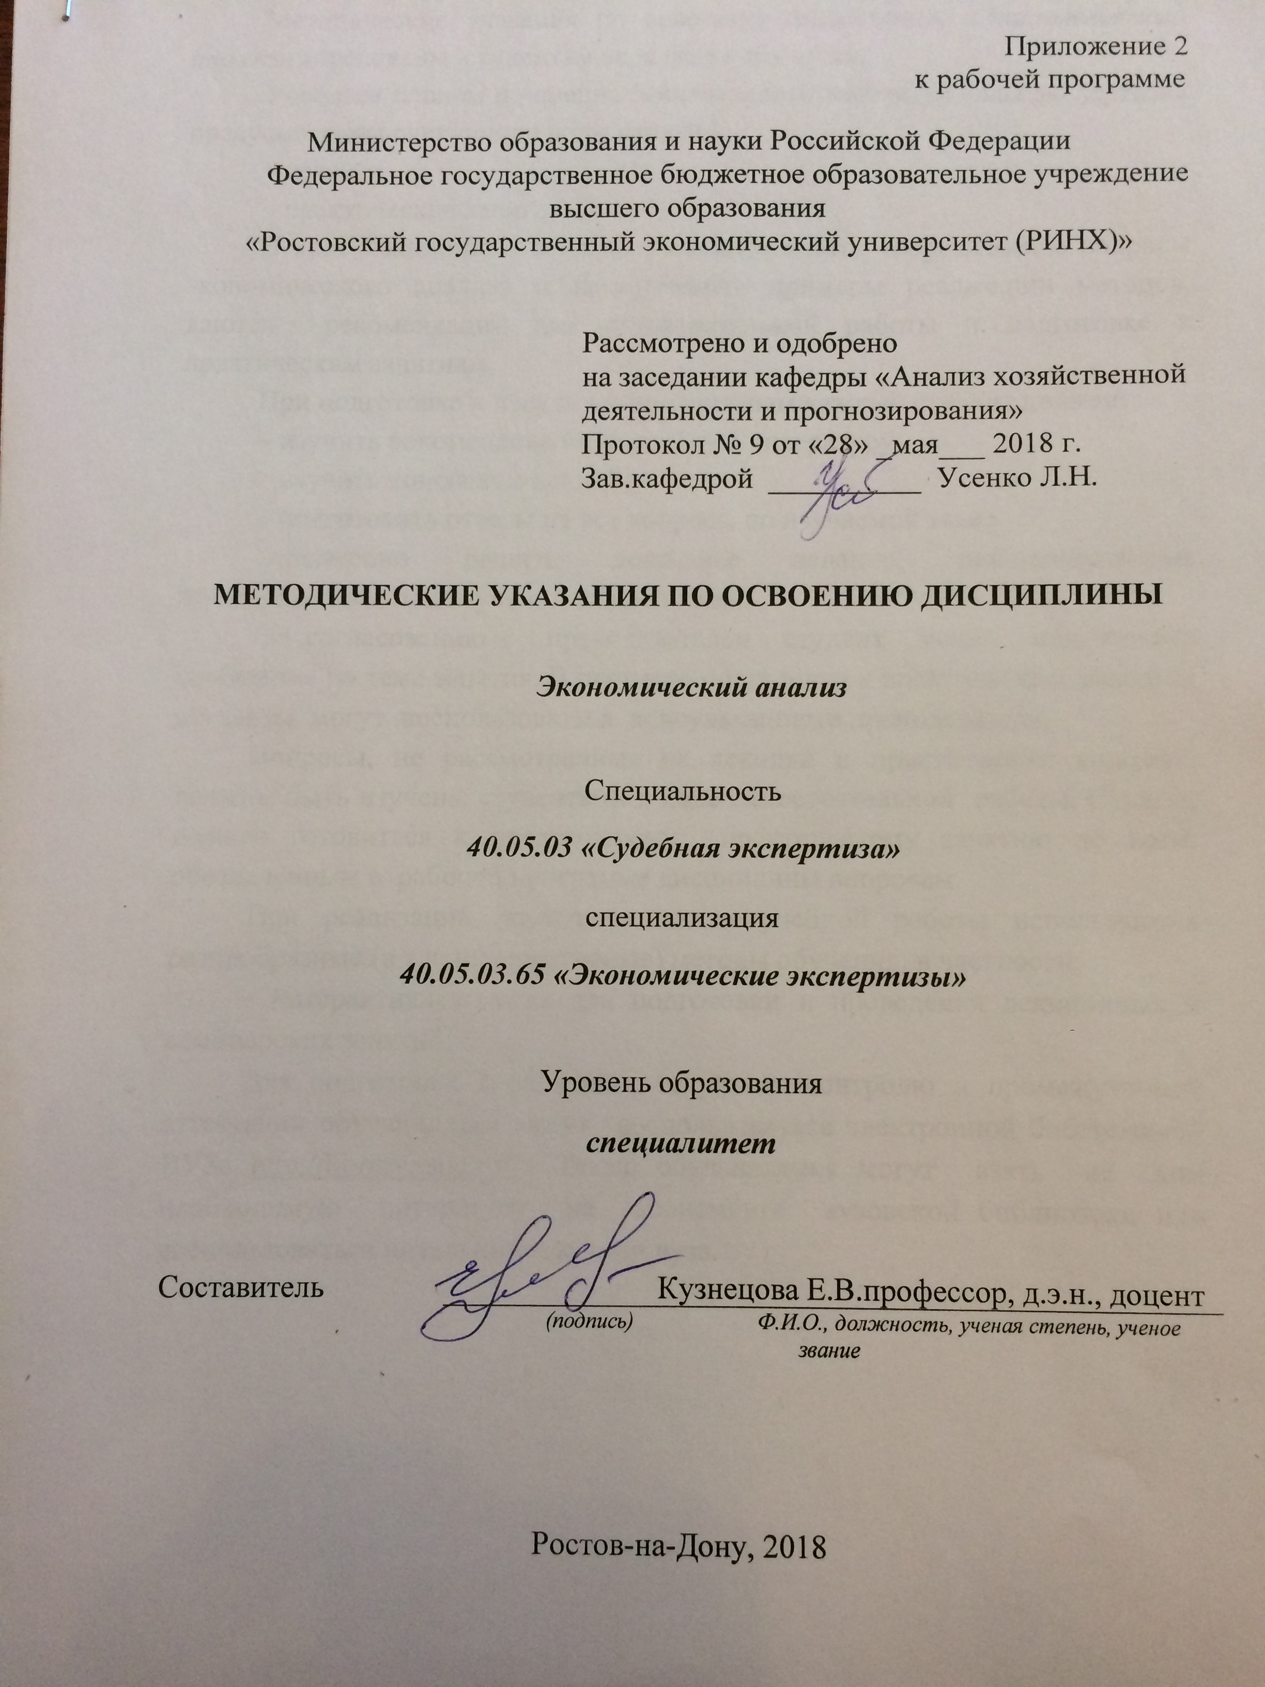

Методические указания по освоению дисциплины «***Экономический анализ***» адресованы студентам всех форм обучения.

Учебным планом по специальности подготовки «Судебная экспертиза» предусмотрены следующие виды занятий:

– лекции;

– практические занятия.

В ходе лекционных занятий рассматриваются теоретические вопросы экономического анализа и практические примеры реализации методов, даются рекомендации для самостоятельной работы и подготовке к практическим занятиям.

При подготовке к практическим занятиям каждый студент должен:

– изучить рекомендованную учебную литературу;

– изучить конспекты лекций;

– подготовить ответы на все вопросы по изучаемой теме;

–письменно решить домашнее задание, рекомендованные преподавателем при изучении каждой темы.

По согласованию с преподавателем студент может подготовить сообщение по теме занятия. В процессе подготовки к практическим занятиям студенты могут воспользоваться консультациями преподавателя.

Вопросы, не рассмотренные на лекциях и практических занятиях, должны быть изучены студентами в ходе самостоятельной работы. Студент должен готовиться к предстоящему практическому занятию по всем, обозначенным в рабочей программе дисциплины вопросам.

При реализации различных видов учебной работы используются разнообразные (в т.ч. интерактивные) методы обучения, в частности:

- интерактивная доска для подготовки и проведения лекционных и семинарских занятий.

Для подготовки к занятиям, текущему контролю и промежуточной аттестации обучающиеся могут воспользоваться электронной библиотекой ВУЗа <http://library.rsue.ru/> . Также обучающиеся могут взять на дом необходимую литературу на абонементе вузовской библиотеки или воспользоваться читальными залами вуза.